## 从开始到结束所被定义过变量;

CHARSET : utf-8

DOC_ROOT : str_replace("\\", '/', dirname(__FILE__) ).'/'

APP_PATH: DOC_ROOT.'system/'

APP_DEBUG : false

IN_APP : true

APP_ROOT : str_replace("\\","/",substr(dirname(__FILE__), 0, -6))

LIB_PATH : APP_PATH.'library/'

CORE_PATH : APP_PATH.'core/'

CONF_PATH : DOC_ROOT.'config/'

CACHE_PATH : DOC_ROOT.'caches/'

TPL_PATH : DOC_ROOT.'template/'

LANG_PATH : APP_PATH.'language/'

__APP__ : $_SERVER['SCRIPT_NAME']

__ROOT__ : str_replace(basename(__APP__), "", __APP__)

PLUGIN_PATH : APP_PATH.'plugin/'

IS_CGI : (0 === strpos(PHP_SAPI,'cgi') || false !== strpos(PHP_SAPI,'fcgi')) ? 1 : 0

IS_WIN : strstr(PHP_OS, 'WIN') ? 1 : 0

IS_CLI : PHP_SAPI=='cli'? 1 : 0

EXT : '.class.php'

MAGIC_QUOTES_GPC : function_exists('get_magic_quotes_gpc') && get_magic_quotes_gpc()

REQUEST_METHOD : $_SERVER['REQUEST_METHOD']

IS_GET : REQUEST_METHOD =='GET' ? TRUE : FALSE

IS_POST : REQUEST_METHOD =='POST' ? TRUE : FALSE

IS_PUT : REQUEST_METHOD =='PUT' ? TRUE : FALSE

IS_DELETE : REQUEST_METHOD =='DELETE' ? TRUE : FALSE

TIMESTAMP : time()

IS_AJAX : // 太长了, 具体描述的是当前是否是ajax 请求

MODULE_NAME : //你可以认为是URL里面的m参数的值,如果m没值默认是goods

CONTROL_NAME : //你可以认为是URL里面的c参数的值,如果c没值默认是index

METHOD_NAME : // 你可以认为是URL里面的a参数的值,如果a没值默认是index

MODULE_PATH :

str_replace(DOC_ROOT, '', APP_PATH.config('DEFAULT_H_LAYER').'/'.$module_name.'/')

以上变量都是通过 define 定义的.也就是说在当前全局都可以方法得到.

注意,以下所获得的值都是通过配置得到的,具体请看以下方法:

MODULE_NAME: 在system/core/hd_application.class.php --> _getModule()

CONTROL_NAME: 在system/core/hd_application.class.php --> _getControl()

METHOD_NAME 在system/core/hd_application.class.php --> _getMethod()

## 当连接进来后服务器所经过的流程:

### 1.介绍入口:

整个网站的唯一入口都是index.php文件.

它并不是通过文件名来分辩你访问的是那个页面 , 是通过URL参数来判断你当前访问的是哪个页面.请看下图



是通过 m,c,a 这三个参数(参数名可配置,不一定是 m,c,a名称,而且m,c,a可以省略).

看这链接你可以这样认为到install(m)目录找index(c)文件,执行里面的index(a)方法.

### index.php所做的那些事

Index.php在执行的时候引用了base.php.

Base.php做了以下比较重要的事:

1).引入了 hd_core.class.php和function.php 文件.

--hd_core.class.php是负责处理全局事物的.

--function.php 是封装了全局公用的方法.

2).把 hd_core.class.php 里面的 handleException 方法注册为全局异常捕抓

3).把 hd_core.class.php 里面的 handleError方法注册为全局错误捕抓

4).把 hd_core.class.php 里面的 handleShutdown方法注册为流程结束触发

5).把 hd_core.class.php 里面的 autoload方法注册到__autoload.

注意,autoload在引用类文件的不相同处:

如果所引用的文件是以 hd_ 开头的就到 system/core 目录下面去找

如果不是hd_ 开头并且也没包含control 字符就到 system/library 路径下去找

如果所引用的文件名存在 control 字符就执行以下:

假设 $class 变量现在值为 init_control

(以下所有的动作都在hd_core.class.php文件中完成)

1. .
2. .load_class 里面所执行最重要的方法

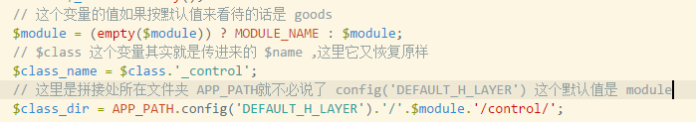

然后就是 拼出文件的全路径



最后就剩引用了

路径例子: E:\Apache24\htdocs\system\module\goods\control\init_control.class.php

6).执行 run() 方法,创建出 hd_application.class.php 对象, 该文件是真正的程序处理,是m,c,a 值得处理地方.

### hd_application.class.php 所做的那些事

在创建 hd_application.class.php 对象的时候会执行 以下5个步骤

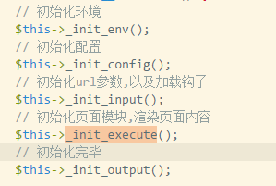

下面一一对这5步进行细讲:

**1)._init_env() 这个内容比较简单,就不细讲:**

**2)._init_config() 这个内容比较简单,就不细讲:**

**3)._init_input()**

主要方法如下:

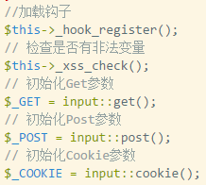

这里主要讲 _hook_register()

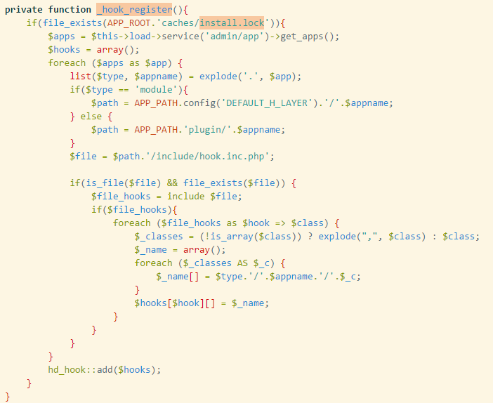

关于 $this->load load这个变量在类中没定义,却可以使用? 关键在于它所继承的hd_base.class.php 在该父类中有这么一段代码:

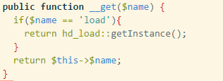

想必知道怎么回事了

下面进入一个比较关键的一点  这里面都做了什么事情.我们先进入 hd_load.class.php 这个文件

看以下代码段:

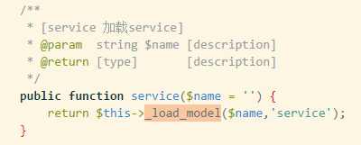

这里它调用了自身的_load_model方法. 而这个方法主要是加载文件.他有两种加载方式.第一种: 加载非插件.第二种加载插件.下面来分析下加载过程.

**非插件形式:** **假如 $name =** **'****admin/****app' $layer =** **'****service'**

首先按照name的值分别解析成以下变量

list($module, $name) = explode("/", $name);

$file = 'app_service'

$class = 'app\service'

$files[] = '/system/module/'.$module.'/model/'.$layer.'/'.$file.EXT;

// system/module/admin/model/service/app_service.class.php

然后加载这个文件,new出对象

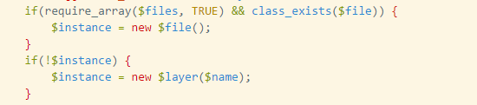

将new的对象缓存起来,然后把对象返回出去



**插件形式:假如 $name = '#****hello#admin/app' $layer = 'service'**

首先按照name的值分别解析成以下变量

list(, $pluginid, $name) = explode("#", $name);

$file = 'app_service'

$class = 'app\service'

$files[] = '/system/plugin/'.$pluginid.'/model/'.$layer.'/'.$file.EXT;

// '/system/plugin/hello/model/service/app_service.class.php'

然后加载这个文件,new出对象



将new的对象缓存起来,然后把对象返回出去



关于 app_service.class.php 这个文件做了什么,还是需要自己去看看



这段调用了 app_service.class.php 里面的 get_apps() 方法获取所有钩子,然后把这些钩子注册到全局钩子中, 什么时候触发钩子下面的下面会讲到.

**3)._init_execute()**

主要:



根据 url里面的 m 以及 c 两个值进行加载类文件以及创建出对象.

现在进入 hd_core.class.php 下面 load_class 方法里面去看看

假设: $module = install $class = index

$class_name = index_control

$class_dir = '/system/module/install/control/'

$class_file = $class_dir.$class_name.EXT

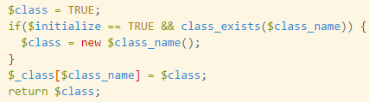

然后返回创建对象.

默认加载:

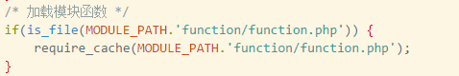

执行方法:



在做这个执行这个方法之前会有两个步骤可做

在执行方法之前:

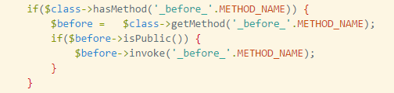

以及在执行方法之后

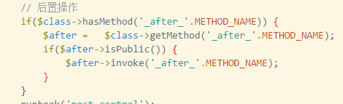

好的,基本流程就这样,结束!

## 关于钩子:

### 钩子数据结构:

所有注册的钩子都会被放到 hd_hook.class.php 文件里面的 静态变量 $hooks 中

数据结构是,例子:

[

'pre_system': ['E:\Apache24\htdocs\system\library\hook.class.php'],

'post_control':[

'E:\Apache24\htdocs\system\library\hook.class.php', 'E:\Apache24\htdocs\system\library\post.class.php'

]

]

### 在这几个步骤里面钩子被注册到系统里面:

1). hd_application.class.php --> _init_config() 方法里面的

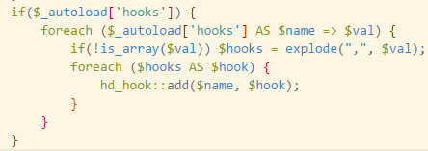

2). hd_application.class.php --> _hook_register() 方法里面的

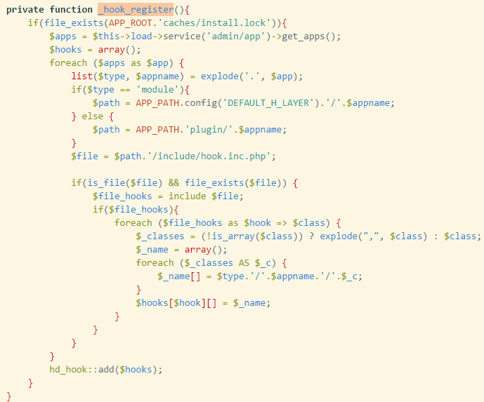

### 钩子的触发阶段:

在 hd_application.class.php 的 _init_execute() 方法里面执行了三次 runhook()方法.

Runhook 这个方法是触发钩子的关键.

关于钩子触发阶段有以下.

hd_application.class.php -> _init_execute()

runhook('pre_system');

runhook('pre_control');

runhook('post_control');

hd_view.class.php -> get()

runhook('pre_response');

-> display()

runhook('pre_output',$this->data);

System/function/function.php -> pages()

runhook('before_pages_compile',$string);

Form.class.php -> editor()

runhook('editor',$data = array('value'=>$value,'string'=>&$string,'upload_init'=>$upload_init));

Input.class.php -> data()

runhook('pre_input');

Template.class.php -> compile()

runhook('tmpl_compile',$template);

runhook('after_tmpl_compile',$template);

-> hooktags()

Upload.class.php -> upload()

runhook('before_upload_img',$file['url']);

runhook('before_upload_img',$file['url']);

-> remote()

runhook('before_upload_img',$file['url']);

site_control.class.php -> reg()

runhook('before_set_reg');

admin_group_service.class.php -> save();

runhook('admin_group_save',$data);

admin_service.class.php -> init()

runhook('admin_init',$_admin);

-> login()

runhook('admin_login',$admin_user);

cloud_service.class.php -> bind_site()

runhook('update_cache');

太多了,写不下去了,自行全局查找吧!